住所調査の進め方（住所調査マニュアル）
2018.08.01版

各農林漁業団体におかれましては、この度の農林年金住所未登録者調査へのご理解・ご協力をいただきありがとうございます。
農林年金では制度完了に向けた取り組みを進めており、本年5月25日、農林年金改正法が公布されました。
改正法は、農林年金の特例年金の給付（年金給付）に代えて「一時金」を支給することにより農林年金の給付を終了させることを目的としており、公布の日から起算して2年を超えない範囲内（平成32年5月までの間）において政令で定める日から施行されることとなっています。施行日以降、対象者全員に特例一時金を支給して農林年金の給付は完了することになります。
しかし特例一時金の対象者でありながら農林年金が保有する個人データベースに住所情報が収録されていない者（住所未登録者）がおられ、このままでは特例一時金の送金ができません。
今回の住所未登録者調査はこの特例一時金の支払いに備えたものです。
住所未登録者の解消に努めてまいりますのでぜひご協力をお願いいたします。
なお、「住所未登録者の情報提供に係る同意書」をご提出いただいた団体に提供する住所未登録者リストは個人情報収録リストであることから取扱いには十分ご留意いただきますようお願い申し上げます。

１．経過と現状
７ページの初回マニュアル「１．経過と現状」をご覧ください。

２．調査の方法 （８ページ初回マニュアルも併せてお読みください）
（１）すでに「同意書」提出済み団体（現時点で提出率95％）
① 農林年金からお送りした「住所未登録者リスト」を見て調査対象者を確認。
リストは「未請求者（S32年4月1日以前生まれ・制度完了時までに特例年金支給開始年齢到達）」と「未裁定者（S32年4月2日以後生まれ）」に分かれています。
最新版は農林年金ホームページに掲載し、毎月中旬に更新しますのでご覧ください。（ホームページの見方は３～４ページを参照）
② 具体的な調べ方等は５～６ページ「住所調査Ｑ＆Ａ」を参考にしてください。
③ 住所が判明した方の報告方法は、個人情報保護の観点から９ページマニュアル「概要図」⑥にあるように原則としてご本人から農林年金管理徴収課03-6811-0550にお電話していただくこととしています。
ただし、ご本人が亡くなっている場合は、ご遺族や団体から住所調査ダイヤルにお電話ください。（年金の受給権有無（支給開始年齢前に亡くなっている場合は受給権無し）を判定するため死亡日をお知らせいただけると助かります）
また団体では所在が分からない場合は「調査不能」とご報告ください。
（２）「同意書」未提出団体（未提出だと不明者リストやホームページが見られません）
① まずは都道府県事務局（ＪＡ中央会）または農林年金 年金業務部 管理徴収課 電話03-6811-0550までお電話ください。
② 折り返し「同意書」をお送りしますのでご提出をお願いします。
３．住所調査ホームページの利用方法
2018.08.01版

（１）住所調査ホームページＵＲＬ（農林年金ホームページからのリンク先です）
https://k.norin-nenkin.or.jp/nenkin/ 左のＵＲＬから直接アクセスできます。
農林年金ホームページからアクセスする場合はトップページ下段にある①「住所未登録者調査（団体向けサイト）」ボタンをクリックし、さらに②「団体・受給者の皆さまのページ」下段の緑色の ENTER ボタンをクリック、③ユーザー名；000910、パスワード；ｈ1404105を入力したのち（画面は変わりません）、「団体・受給者の皆さまのページ」上段のメニュー欄に④「住所調査関係」が表示されるのでこれをクリックすると上記サイトが開きます。

（２）住所調査トップ画面
このページは、団体にお送りしたログインＩＤ・パスワードがなくても読むことができます。月１回程度「お知らせ」を更新しますのでご覧ください。
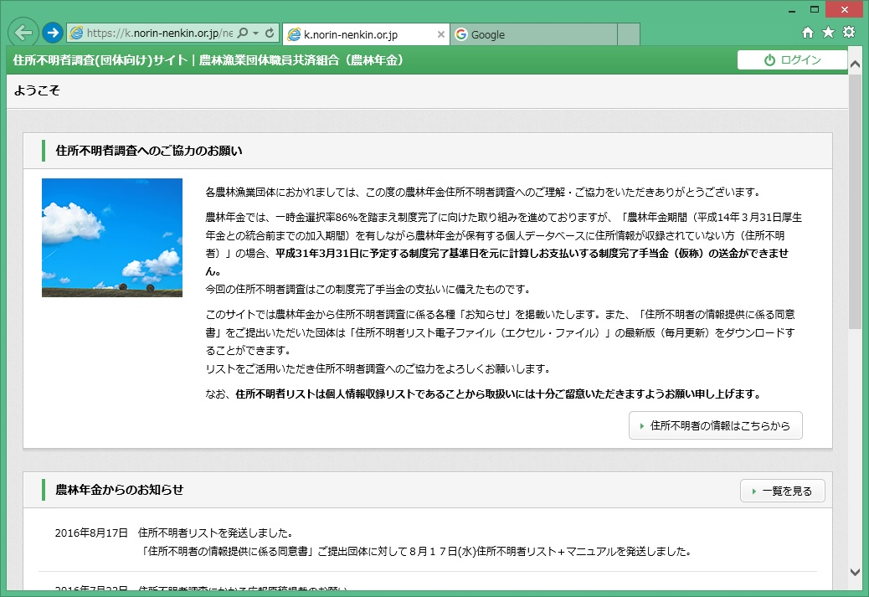

（３）農林年金からのお知らせ
この欄には以下の情報を掲載しますので、様式例などご活用ください。
- ホームページの更新情報
- 死亡者や調査不能者を報告していただく際の様式などのダウンロード
- Ｑ＆Ａなどの掲載
- その他個人情報に影響のない情報を掲載しています。
（４）住所未登録者の情報
▷ 住所未登録者の情報はこちらから ボタンをクリックすると個人情報掲載ページにアクセスすることになり、ログインＩＤとパスワードの入力が求められます。
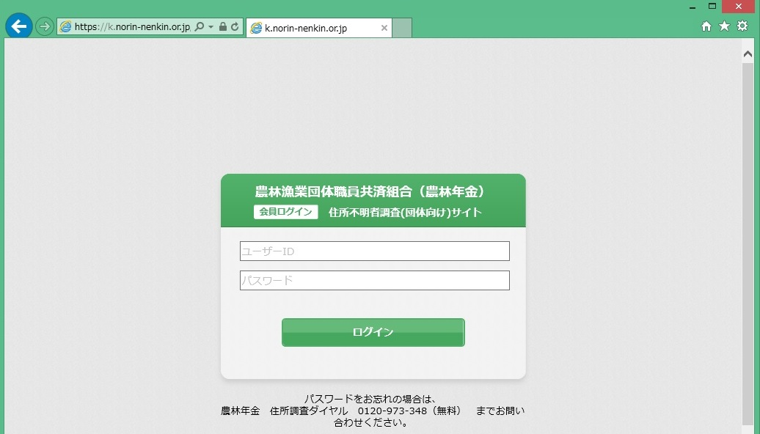
ログインＩＤとパスワードは「住所未登録者の情報提供に係る同意書」をご提出いただいた団体に郵送しています。（再発行（郵送）も可能です）

（５）住所未登録者リストについて
住所未登録者リストのページには、月別に①「未請求者」、②「未裁定者」、③「住所調査進捗状況（未請求者）」、④「住所調査進捗状況（未裁定者）」の４つのファイルが掲載されていますが、実際に所在をお調べいただく対象者は③と④のリストをご覧ください。
ただし、一部のリストが表示されない団体もあります。「表示されない」＝「そのリストに載っていた住所未登録者が解消された」ということになります。③④いずれのリストも載っていない場合は今回の調査は完了したことになります。
（今後、対象者を広げて再度住所調査をお願いする予定です。例えば「農林年金に住所情報はあるが、実際に送ってみると郵便が戻って来てしまう方」など）
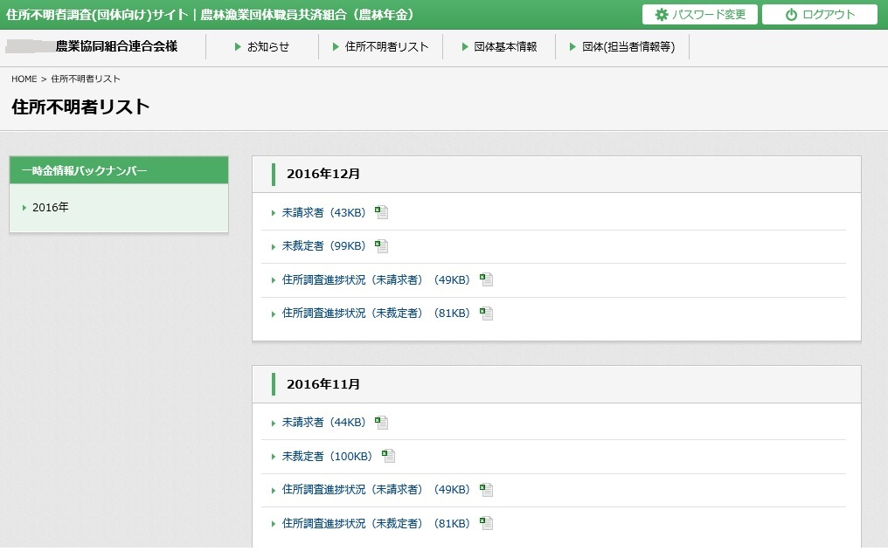

リストは４種類あります。①「未請求者」、②「未裁定者」、③「住所調査進捗状況（未請求者）」、④「住所調査進捗状況（未裁定者）」の４つで、このうち下２つの③「住所調査進捗状況（未請求者）」と④「住所調査進捗状況（未裁定者）」に現在の調査状況が載っています。
もし、③や④が載っていない場合は、「住所不明者」が解消されたことになります。

上２つのリストは農林年金個人データベースの状況を示しており、最終的にデータベースが書き換えられるとこのリストに反映されます（名前が載らなくなります）。

住所調査対象者は下２つの「住所調査進捗状況（未請求者）」と「住所調査進捗状況（未裁定者）」のＢ列「ステータス」をご覧ください。

ステータスの意味は、エクセルの２枚目シートに記載してあります。

取得年月日を見て「同期の誰々さんが所在を知らないか聞いてみよう」などの方法で調査をお願いします。

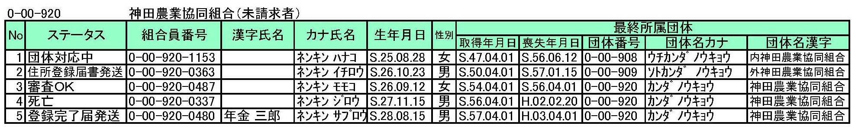

苗字が変わってしまうと機械的な調査（住基ネットなどの活用）が困難になります。
全員「審査ＯＫ」「登録完了届発送」等になれば調査完了です。

（６）団体（基本情報）と団体（担当者情報等）
一時金ホームページ同様、団体の基本情報や担当者の情報を登録いただくページを設けておりますので可能な範囲で登録をお願いします。
■その他ホームページに関してご不明の点は
農林年金 年金業務部 管理徴収課 電話03-6811-0550
４．住所調査Ｑ＆Ａ
2017.01.25版
住所調査をどのように行ったら良いかＱ＆Ａ方式でご説明します。

１．住所未登録者をどうやって調べるのですか？

(1) もし、ＯＢ会名簿等がありましたら、現在の連絡先が分からないかお調べいただけないでしょうか。そこで連絡が付くようなら、お手数ですが、ご本人に「農林年金が制度完了する予定だが、○○さんの住所が農林年金に登録されておらず年金の請求手続きや制度完了の案内などできなくて困っているようだ。一度農林年金管理徴収課03-6811-0550に電話してみてくれないか」と
電話や文書でご連絡をお願いします。
（ご本人宛案内文書の見本をホームページ「お知らせ」からダウンロードできます）
(2) 名簿などがない場合は同期入社や今でも親しくし年賀状のやり取りなどされている方、あるいは同じ学校を卒業された方など通じて連絡が取れないかお調べいただけないでしょうか。
(3) もう一つの方法としては、ＯＢ会の集まりなどある場合、「○○さんの消息をご存じの方はいないか」などと呼びかけていただいたり、団体の広報誌でご案内していただけないでしょうか。
（団体の広報誌用原稿の見本をホームページ「お知らせ」からダウンロードできます）

２．住所未登録者に連絡する場合は何と説明すればいいですか？

(1) 今回の住所調査は、農林年金の制度完了に備えたものです。平成32年05月までの間で政令で決まられる日以降に全ての年金受給者と未裁定者（まだ年金の支給開始年齢に達していない方）に特例年金に代えて特例一時金をお支払いすることとなります。住所不明のままですとこの一時金の案内および送金ができないことから住所調査へのご協力をお願いしています。
(2) 回答例
「東京の農林年金から依頼があり、農林年金に○○さんの住所登録がなく連絡が取れず困っているようだ。一度「農林年金管理徴収課 電話03-6811-0550」に電話して確認して欲しい。詳しいことは分からないが農林年金は数年後には制度を閉じ、年金の代わりに一時金がもらえるそうだ。その案内をするため住所を知りたいようだ。電話すればそのあたりのことも教えてくれる。」
■そもそもどうして住所未登録者がいるのですか？
平成９年１月に基礎年金番号制度が導入されるまで、農林年金は現役職員の住所情報は保有していませんでした（年金の手続きをする時に初めて住所を登録）。基礎年金番号制度導入により平成９年１月以降、在職中の方の住所情報は収録するようになりましたが、平成８年１２月以前に退職されている方についてはこれまでずっと住所情報がないままでした。

３．住所未登録者に連絡できそうな場合はどのように報告するのですか？

(1) 団体から直接ご報告していただく必要はありません。個人情報に関わることからあくまでもご本人から農林年金管理徴収課03-6811-0550にご連絡いただくようお伝えください。なお、住所未登録者リストに掲載されている「農林年金の組合員番号（10桁）」を言っていただくようお伝えくださると円滑な電話対応ができます。
(2) ご連絡いただきますと折り返し住所登録申立書を提出用封筒と一緒にご本人にお送りします。この住所登録申立書を農林年金に郵送いただき、届出いただいた内容に基づいて農林年金の個人データベースに住所を登録させていただきます。個人情報に関わることから必ず書面での届出をお願いしておりますのでご理解ご協力をお願いします。
なお、住所だけでなく基礎年金番号が農林年金に未登録の場合は基礎年金番号の分かる書類（年金手帳や年金証書のコピー）の添付もお願いしています。

４．住所未登録者がすでに死亡している場合はどうしたらいいですか？

(1) お手数ですが、その場合は、団体あるいは親族の方から農林年金管理徴収課にご連絡ください。「死亡」ということで登録させていただきます。
(2) もしご本人が年金の支給開始年齢到達後に亡くなられている場合は「年金の未払分」を遺族が受け取れる場合もあります。そのため、分かる範囲で①死亡日、②遺族のお名前、③続柄、④支払未済請求書等の送付先郵便番号・住所、⑤連絡先電話番号をご報告いただけると助かります。

５．本人から連絡できない場合（入院中や長期不在）はどうしたらいいですか？

(1) 年金請求の際に戸籍抄本などで本人確認させていただくことから、今回の住所調査はご家族等代理人からの報告でもかまいません。
(2) また、上記３．(2)に記載した住所登録申立書をご家族等が代筆されることも可能としますが、住所登録届用紙には本人確認のため「在籍団体名と所在地」「在籍期間」を記入することとなっていますのでそのことが分かる方にご記入をお願いします。併せて基礎年金番号の登録がない方は「年金手帳」や「年金証書」のコピーなど基礎年金番号の分かる書類の添付をお願いしています。

６．ＯＢ会などに聞いたが誰も消息を知らず、調べようがありません。

(1) お手数ですが、農林年金管理徴収課にご報告いただければ「調査困難者」ということで登録させていただきます。
(2) 「調査困難者」については、農林年金で引き続き調査していきます。
農林年金管理徴収課０３-６８１１-０５５０平日 午前９時～午後５時まで

【参考資料】
住所未登録者の調査マニュアル（2018年8月版）
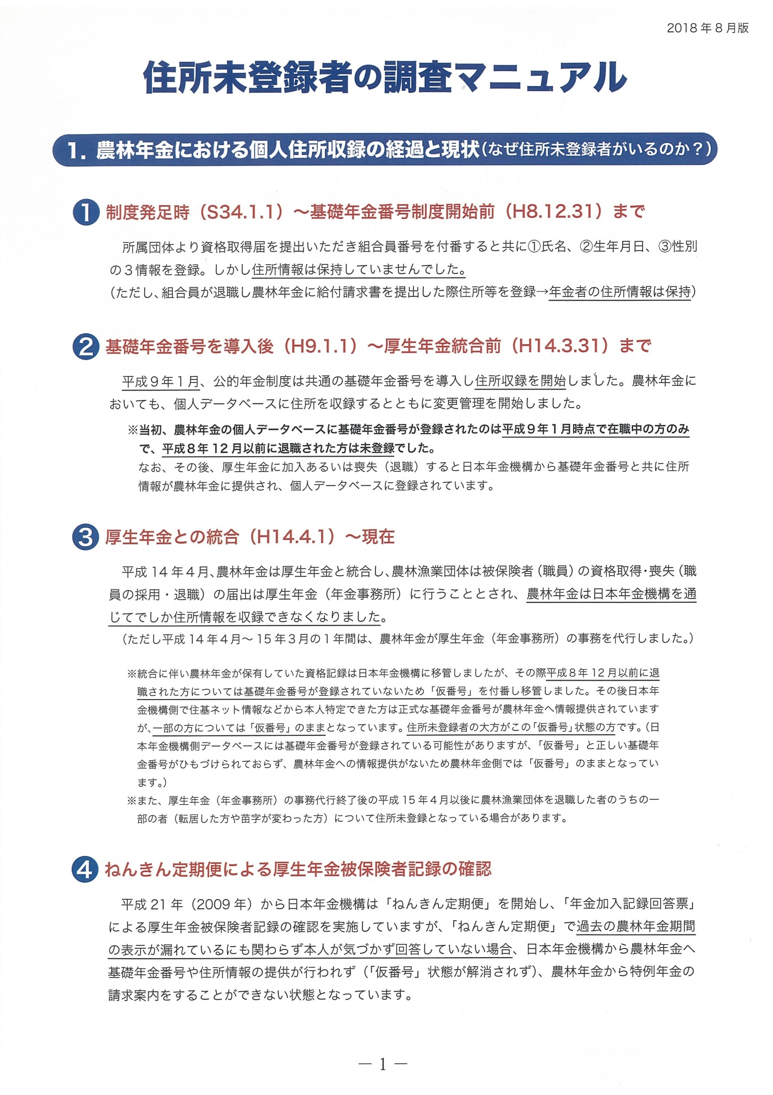

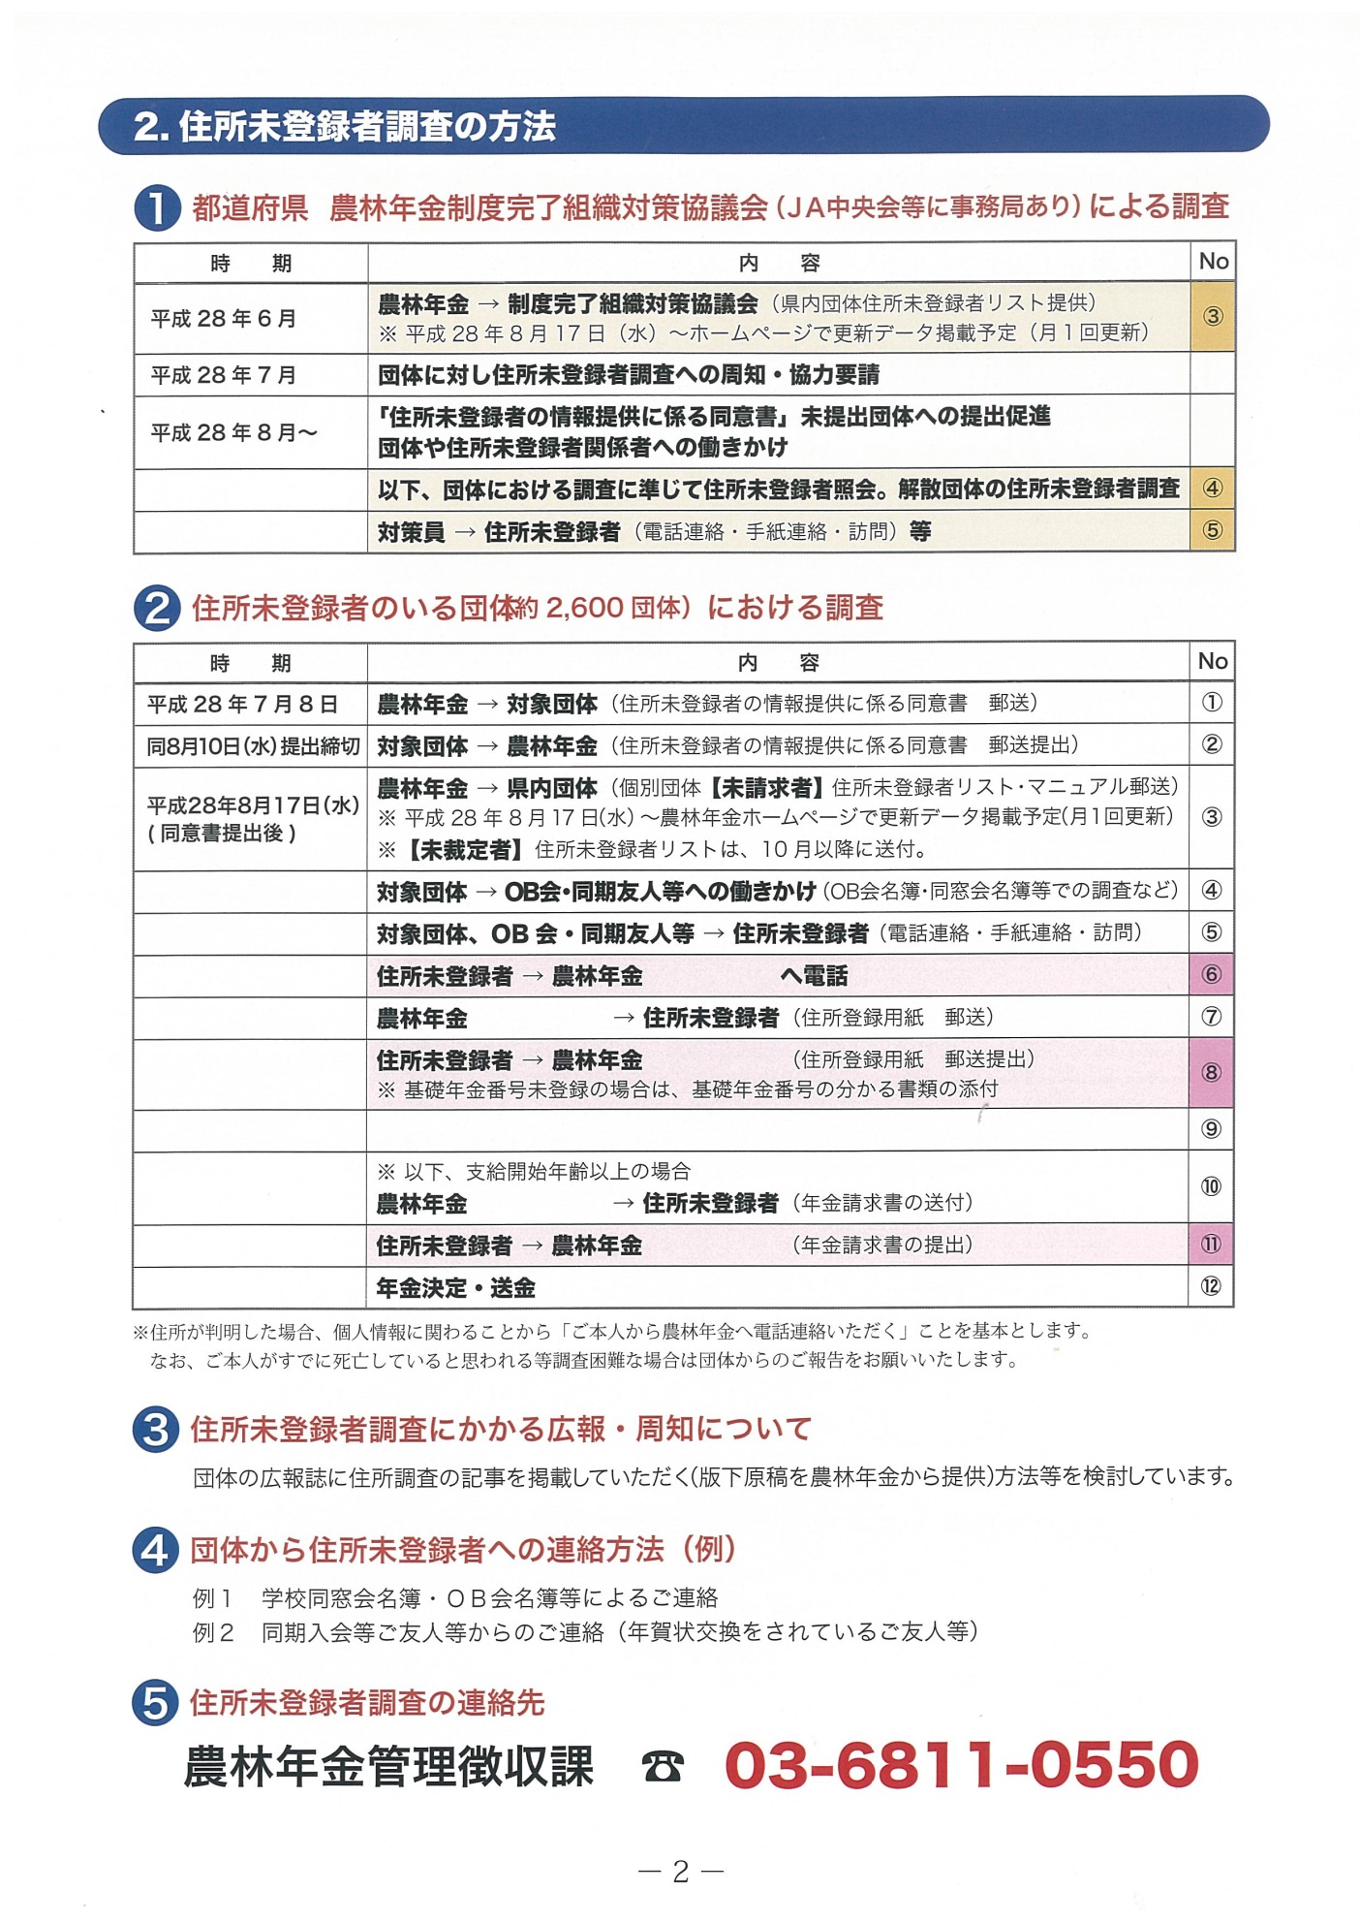

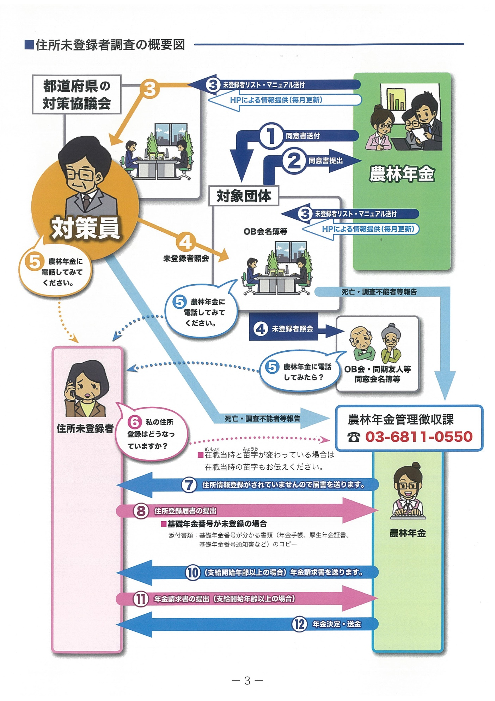

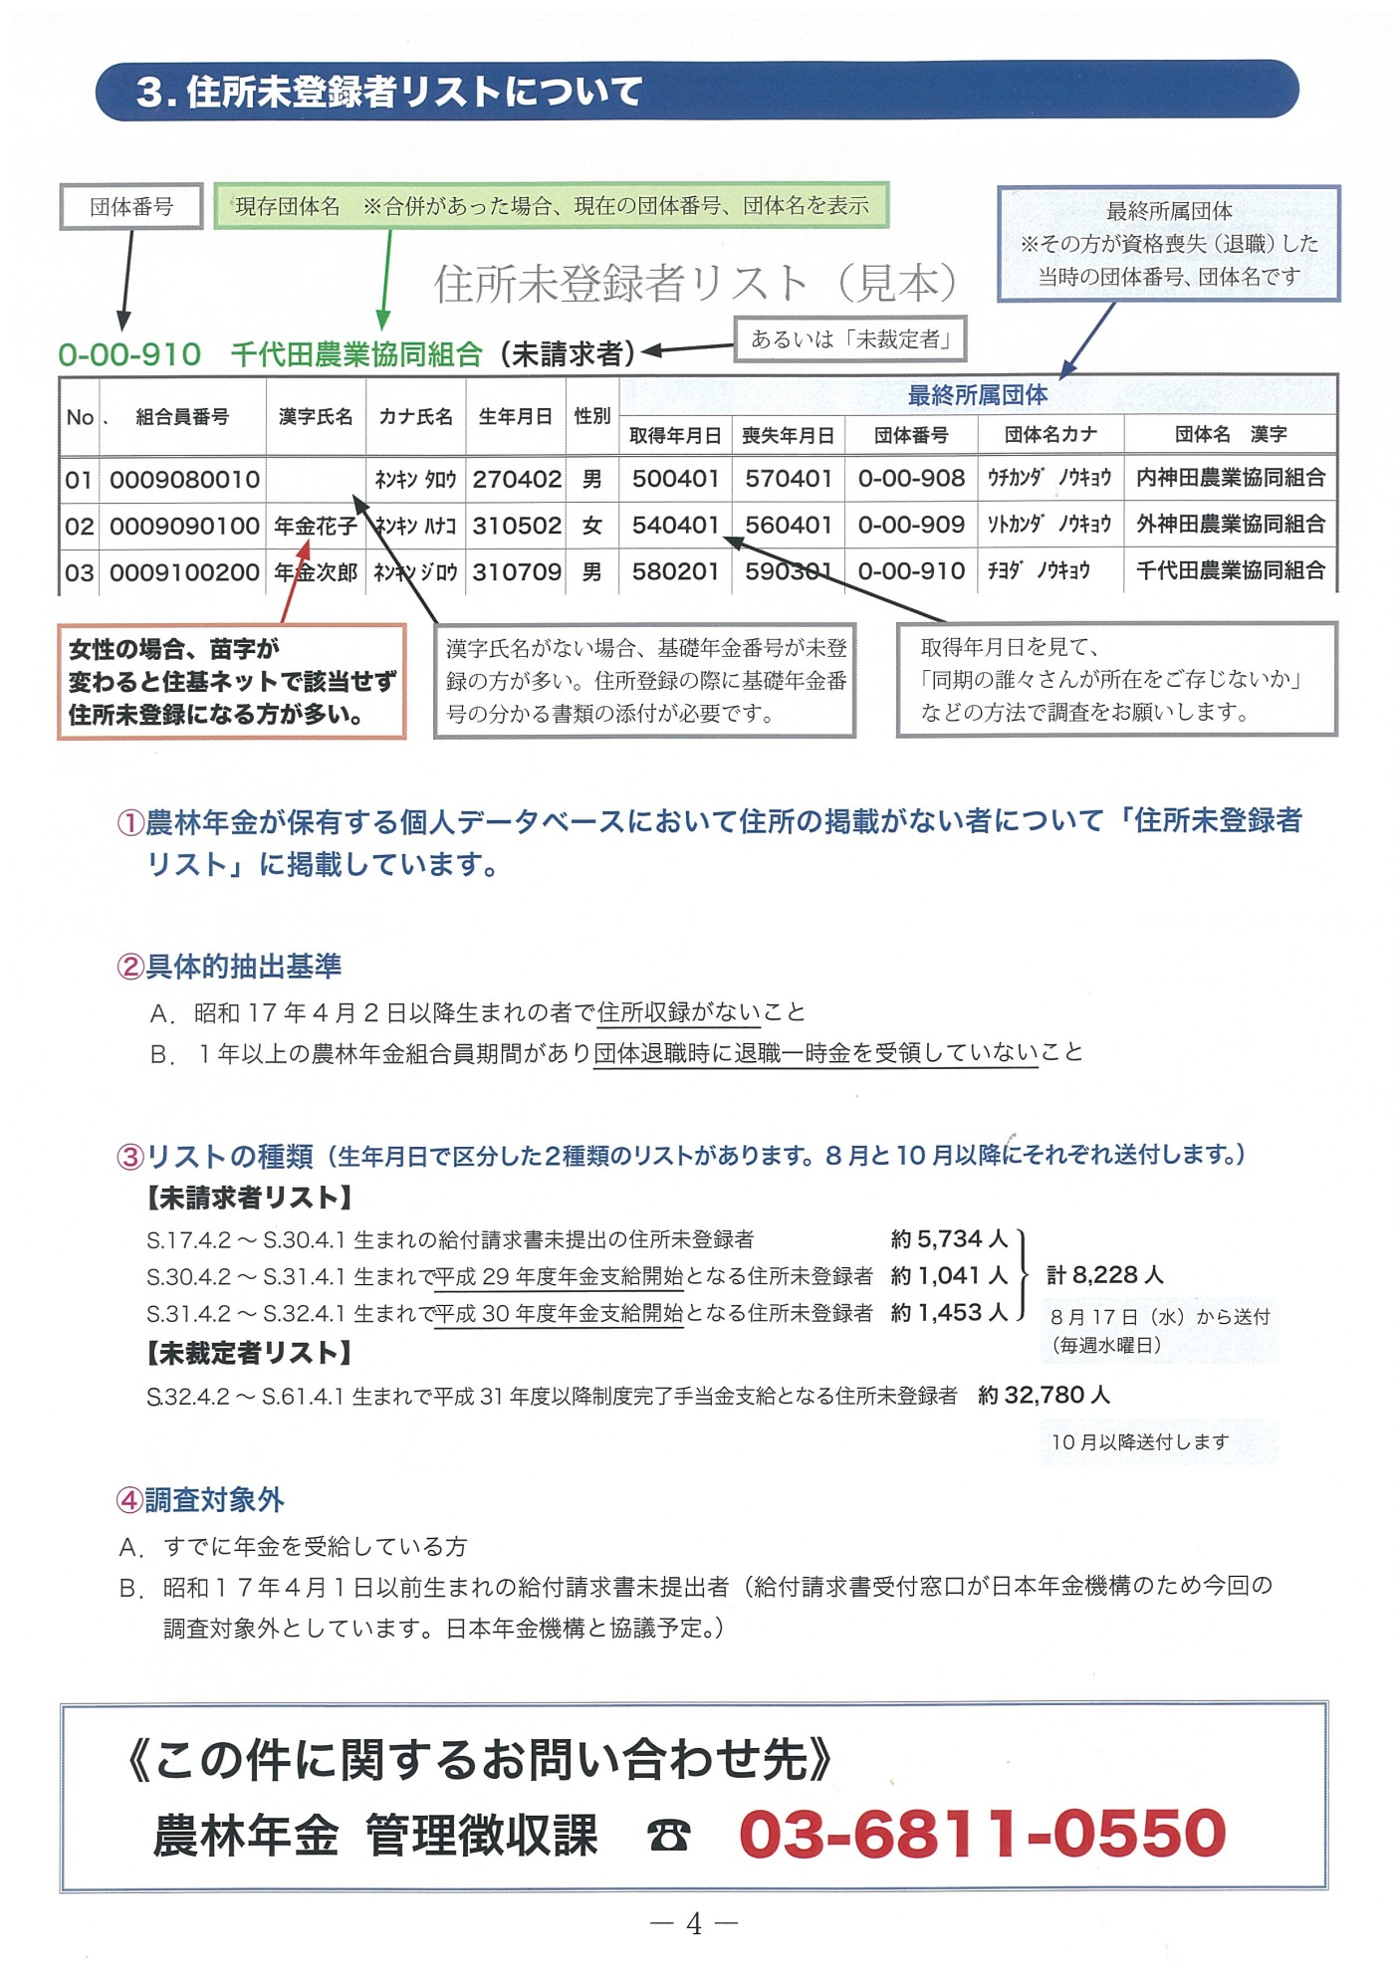

この様式は住所未登録者調査(団体向け)サイトからダウンロードできます。
広報原稿(見本)
■農林年金からのお知らせ■
農林年金にご住所の登録がない方を探しています！
－平成8年12月以前に団体を退職され、年金の支給開始年齢に到達していながら
「農林年金からまったく連絡がない」という方はいらっしゃいませんか？－
農林年金では現在、制度完了に向けた準備を進めていますが、農林年金に住所の登録がないため連絡が取れない方がいらっしゃいます。
このままですと制度完了時に年金に代わり一時金が支払われた場合、その受け取りができないおそれがあります。もし、同期の方やＯＢなどで以下の条件に当てはまるような方がいらっしゃった場合は、下記の農林年金住所調査ダイヤルまでお電話くださるようお伝えください。
【主な条件】
①平成8年12月以前に団体を退職している。
②日本年金機構「ねんきん定期便」に農林年金期間が記載されていない。
③すでに60歳を超えているが農林年金から何の連絡もない。
④60歳はまだ先のことだが、①②に当てはまる。
※お電話いただく際には農林年金の「組合員証」など「組合員番号（10桁）」が書かれた書類をお手元にご用意いただけると確認がスムーズにできます。（分からない場合は、氏名(旧姓)・生年月日・元所属団体名等でお調べすることとなります。）

農林年金 管理徴収課
■０３-６８１１-０５５０

平成30年 月 日
対象者へのお手紙(見本)
この様式は住所未登録者調査(団体向け)サイトからダウンロードできます。
ＯＢの皆さまへ
〔 団 体 名 〕
総務部人事課

農林年金へ一度お電話を！

拝啓
厳しい寒さが続いておりますが、皆さまにおかれましてはますますご健勝のこととお慶び申し上げます。
さて、かつて現役時代に皆さまに掛金をお支払いいただいた農林年金より下記の案内がありました。そして農林年金に住所情報が登録されていない対象者の一人であるとの報告がありました。
ついては一度「農林年金 管理徴収課 ０３－６８１１－０５５０」へお電話いただきますようお願い申し上げます。
（対象者を特定しないお手紙の場合「そして」以降を以下に差し換え）
人事課では農林年金から連絡のあった住所登録のない方の一覧を保管しておりますので、お心当たりのある方は一度人事課（電話○○○○－○○－○○○○）までご連絡ください。
敬具
記
農林年金では現在、制度完了に向けた準備を進めていますが、農林年金に住所の登録がないため連絡が取れない方がいらっしゃいます。
このままですと制度完了時に年金に代わり一時金が支払われた場合、その受け取りができないおそれがあります。もし、以下の条件に当てはまるような場合は、下記の農林年金管理徴収課までお電話ください。
【主な条件】
①平成8年12月以前に団体を退職している。
②日本年金機構「ねんきん定期便」に農林年金期間が記載されていない。
③すでに60歳を超えているが農林年金から何の連絡もない。
④60歳はまだ先のことだが、①②に当てはまる。
※お電話いただく際には基礎年金番号または農林年金の「組合員証」など「組合員番号（10桁）」が書かれた書類をお手元にご用意いただけると確認がスムーズにできます。分からない場合は団体にお問合せください。

農林年金 管理徴収課
■０３-６８１１-０５５０

以上
この様式は住所未登録者調査(団体向け)サイトからダウンロードできます。
ポスター(見本)
■農林年金からのお知らせ■
農林年金にご住所の登録がない方を探しています！
－平成8年12月以前に団体を退職され、年金の支給開始年齢に到達していながら
「農林年金からまったく連絡がない」という方はいらっしゃいませんか？－
農林年金では現在、制度完了に向けた準備を進めていますが、農林年金に住所の登録がないため連絡が取れない方がいらっしゃいます。
このままですと制度完了時に年金に代わり一時金が支払われた場合、その受け取りができないおそれがあります。もし、同期の方やＯＢなどで以下の条件に当てはまるような方がいらっしゃった場合は、下記の農林年金管理徴収課までお電話くださるようお伝えください。
【主な条件】
①平成8年12月以前に団体を退職している。
②日本年金機構「ねんきん定期便」に農林年金期間が記載されていない。
③すでに60歳を超えているが農林年金から何の連絡もない。
④60歳はまだ先のことだが、①②に当てはまる。
※お電話いただく際には農林年金の「組合員証」など「組合員番号（10桁）」が書かれた書類をお手元にご用意いただけると確認がスムーズにできます。（分からない場合は、氏名(旧姓)・生年月日・元所属団体名等でお調べすることとなります。）

農林年金
管理徴収課
■０３-６８１１-０５５０
農林年金が制度完了して年金の代わりに手当金（一時金）が支払われると聞いたが、どうなるのか
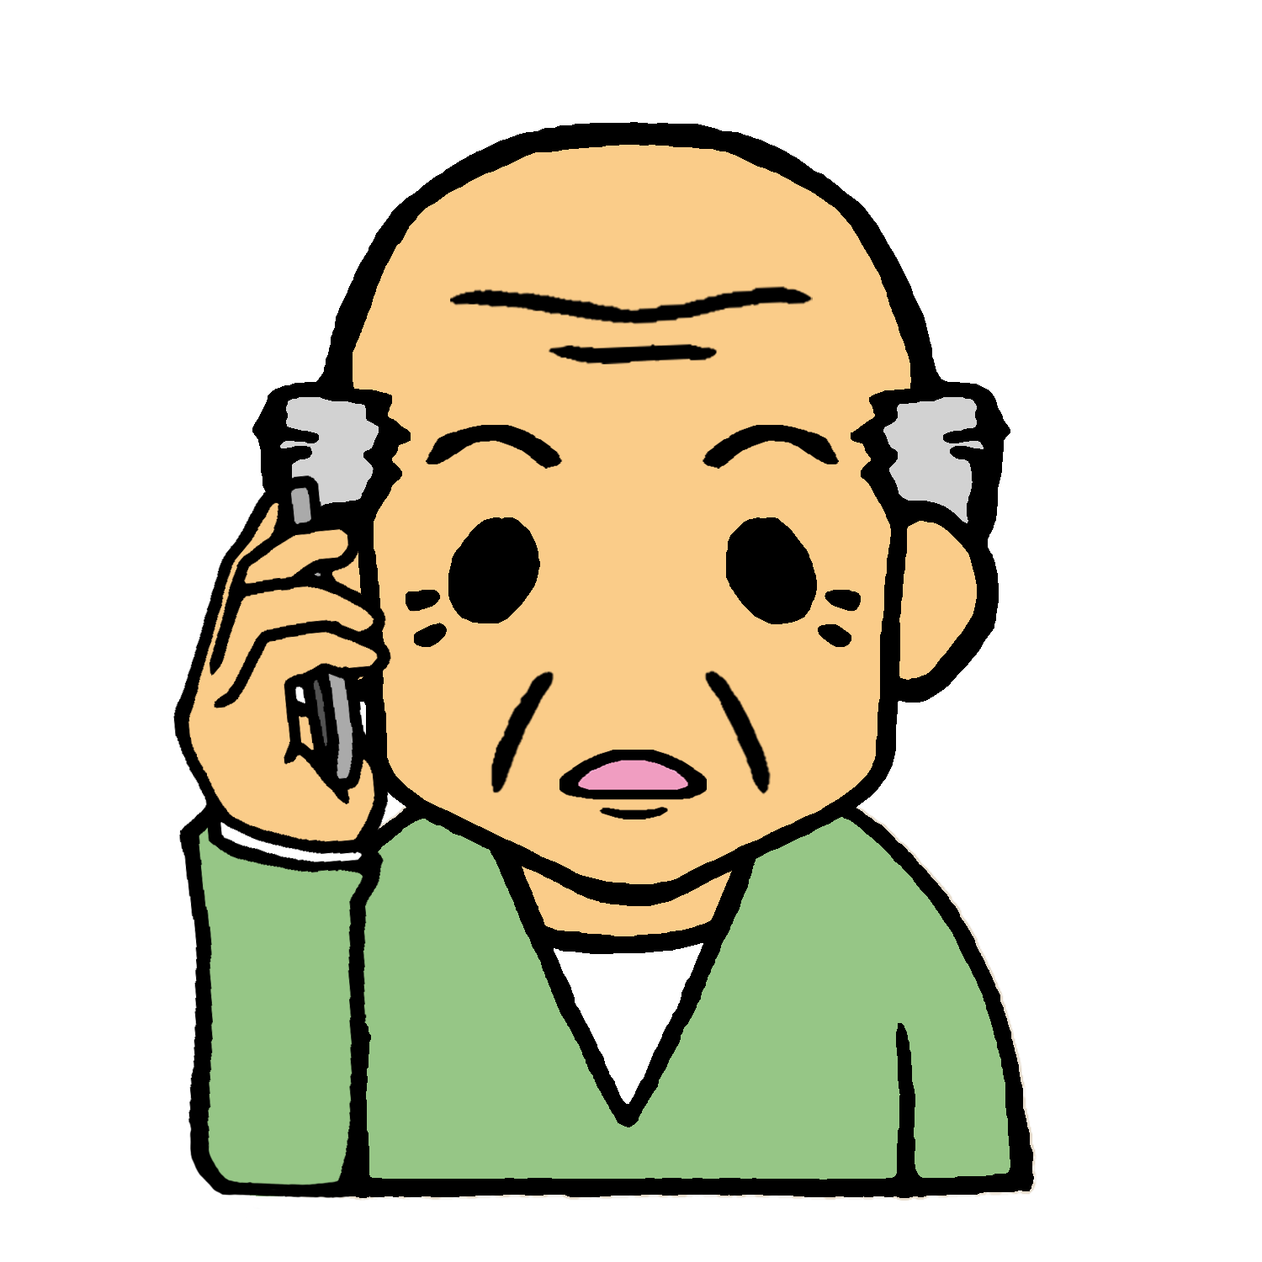

ハイ、農林年金です。
お調べして、必要な場合は住所登録申立書をお送ります。

私の住所登録は
どうなっていますか

友達に「農林年金から住所調査が届いた」と聞きました。私のところには来ていませんが、私の住所登録はどうなっていますか

結婚する前２年ほど農協に勤めていました。「農林年金に住所登録がない」と農協から連絡があったので登録して欲しいのですがどうしたらいいですか

